二（7）班 9月读书感悟

9月份二（7）班家委会的家长们一起阅读了《不输在家庭教育上》中《和孩子做朋友的艺术》之二和孩子做朋友请避免这两点；这段非常有意义的内容，受益匪浅，家长们对这次的读书会也略有心得。

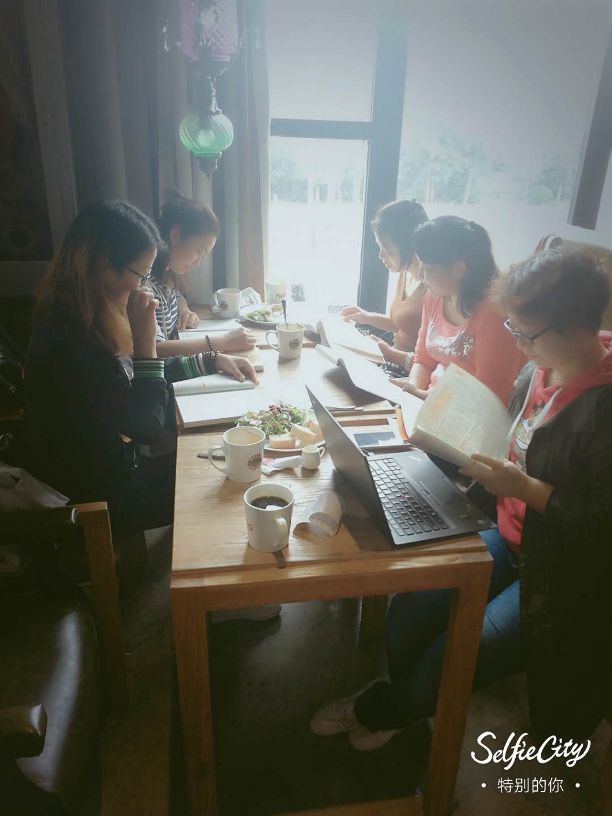

书中第一点“不断向孩子诉苦不合适，需要避免”，说的非常有道理，比如说当孩子作业拖拉的时候，我们就很难控制自己抱怨的情绪，不自觉的就开始诉苦，什么陪读、接送、烧饭，校外拓展等等的各种辛苦，读了这段后让我们意识到尽量不要跟孩子传递负能量的情绪，这样会消极了孩子的积极性，经常抱怨诉苦会导致孩子缺乏自信，当遇到孩子作业拖拉或其他方面表现不好大人不满意的时候，可以让孩子转移注意力，做点孩子平时喜欢做又不吵闹的事，最好控制在15分钟之内，让孩子先缓解一下紧张的情绪，再回来做他该做的事，当孩子出现问题时，作为家长耐心的应该帮助孩子找到原因，针对原因共同找到解决问题的方法，得到他的认可，而不是一度的埋怨，唠叨，尽量做他的朋友，一起进步。

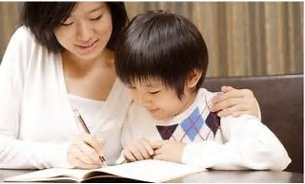 

第二段“过度给孩子自由不合适，需要避免”，这是肯定的，孩子的心智还不健全，没有自控能力，要适当的给孩子约束，比如在图书馆要知道不能大声说话，游乐场不能打架，家庭聚会要安静，做作业的时候要有一定的规矩，不拖拉，要认真，严谨，坐端正，一些公众场合不乱跑，要管好自己，不打扰到别人；在时间利用方面，电子产品的使用时间要有规定，坚决不能纵容，但是在功课完成之外要有孩子自由时间可以支配，做自己喜欢的事，要让孩子们知道什么时间做什么事是正确的，要有时间观念，慢慢的能管理好自己的时间。 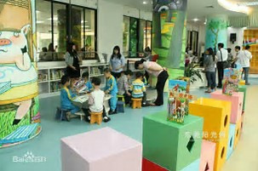 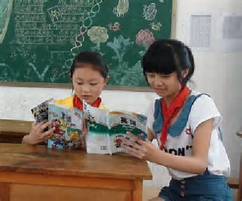

关于孩子打招呼的问题，家长可以适当的提醒，有礼貌的孩子肯定是比较受欢迎的，但是要注意方式，针对不同性格的孩子用不同的方法，让孩子们意识到家长是善意的提醒而不是批评，家长可以给孩子做好打招呼的榜样，让孩子在潜移默化中养成好习惯。

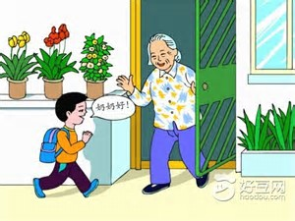 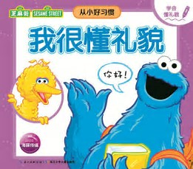

所以，孩子需要父母的教育，需要父母为他们设置边界，需要从父母那里知道这个世界的游戏规则或底线伦理；教育孩子的时候既可以是尊重的态度，也可以是居高临下、自以为是的态度；没有规矩不成方圆，做父母，要做到以尊重孩子而不以教训孩子或控制孩子的方式教育和指导孩子，孩子会欣然接受并心存感激。



2017.10.17

上海师范大学康城实验小学 二（7）家委会